5. Daļveida nevienādības un nevienādību sistēmas (18 stundas)

Metodiskais komentārs par tematu
Pirms temata par daļveida nevienādībām un nevienādību sistēmām ir jābūt apgūtām daļveida vienādojumu un vienādojumu sistēmu risināšanas metodēm. Šī temata mērķis ir apkopot iepriekšējās zināšanas un papildināt tās, akcentējot atšķirīgo.
Svarīgi skolēniem atgādināt, ka lineāru un kvadrātnevienādību un to sistēmu risināšanu viņi jau ir apguvuši pamatskolā. Temata sākumā iekļauts atkārtojums, jo nepieciešams, ka skolēni prot risināt lineāras un kvadrātnevienādības, kas būs pamats daļveida nevienādību risināšanai.
Svarīgi pievērst uzmanību saikļu “un” un “vai” lietošanas nozīmei, piemēram, nevienādību $x<4$un $x>1$atrisinājumu kopa būs abu nevienādību atrisinājumu kopu šķēlums, bet nevienādību $x>4$vai $x<1$atrisinājumu kopa būs abu nevienādību atrisinājumu kopu apvienojums. Svarīgi uzsvērt, ka pieraksts $x<4$un $x>1$ nozīmē to pašu, ko $\left\{\begin{aligned}x<4 \\ x>1\end{aligned}\right.$.

Materiālu apraksts
Metodiskā materiāla sākumā ir dots temata sadalījums pa stundām vai stundu grupām, attiecīgi norādot stundas tematu un skolēnam sasniedzamos rezultātus.
Katrai stundai vai stundu grupai dots svarīgākais par nepieciešamo teoriju, norāde uz darba lapām vai uzdevumu atrisinājumu paraugi, ilustrācijas. Teksts, kas ir slīprakstā pelēkā krāsā, ir ieteikumi skolotājam, kādus jautājumus uzdot skolēniem, kam pievērst uzmanību, dažas iespējas darba organizēšanai. Par piemērotāko metodi lemj skolotājs atbilstoši skolēnu vajadzībām un iespējām (dažādi metodiskie ieteikumi darba organizācijai un metodēm ir pieejami Skola2030 izstrādātajā Matemātika I programmas paraugā). Saturs, kas pārsniedz standarta sasniedzamos rezultātus, ir pelēkā rāmī un apzīmēts Nav standarta SR, to skolotājs var dot apgūt papildus, īpaši tiem skolēniem, kas plāno studēt STEM jomā.
Materiālā ir norādes uz darba lapām, ko skolotājs var dot skolēniem drukātā formātā vai arī elektroniski kā pdf, ja skolēni pierakstiem lieto planšetes. Darba lapas var pārveidot par uzdevumu lapām, izdzēšot risināšanai paredzēto vietu, kā arī uzdevumus var salikt prezentācijas slaidos un risināt uz interaktīvās tāfeles. Darba lapās iekļauts vairāk uzdevumu nekā mācību stundas laikā var paspēt atrisināt, tāpēc skolotājs var darba lapu pielāgot pēc vajadzības, kādu piemēru izlaižot vai dzēšot. Ja darba lapā uzdevumi izkārtoti divās kolonnās, tad pirmās kolonnas uzdevumus var risināt kopīgi, bet otrās kolonnas uzdevumus var izmantot atgriezeniskās saites iegūšanai vai kā formatīvās vērtēšanas darbu stundas beigās, izvēloties, kurus piemērus katrs skolēns risina. Visām darba lapām ir doti atrisinājumi.
Materiālā ir piedāvāti arī daži rakstiski formatīvās vērtēšanas darbi, kas iekļauj vairākus sasniedzamo rezultātus, doti arī atrisinājumi un vērtēšanas kritēriji, skolotājs tos var pielāgot pēc savām un skolēnu vajadzībām.
Tematā ir paredzēta mācību stunda temata kopsavilkumam, tiek piedāvāta uzdevumu lapa ar dažādiem uzdevumiem. Skolotājs var pielāgot gatavošanos temata nobeiguma darbam, šādu stundu var arī neiekļaut plānā, bet papildu stundu veltīt kāda sasniedzamā rezultāta nostiprināšanai vai temata padziļinājumam.
Temata nobeiguma darbam piedāvāti divi līdzvērtīgi varianti ar atrisinājumiem un vērtēšanas kritērijiem. Noslēguma pārbaudes darbi pārsvarā paredzēti 40 minūtēm, bet skolotājs var papildināt piedāvāto darbu ar uzdevumiem un darbu sagatavot 80 minūtēm. Temata beigās ir paredzēta stunda noslēguma pārbaudes darba analīzei, šo stundu var izmantot uzdevumu analīzei vai kā otro stundu, ja darbu plāno 80 minūtēm. Vērtējumu ballēs skolotājs liek atbilstoši skolas vērtēšanas kārtības nolikumam.
Materiāla beigās norādīta literatūra un citi noderīgi avoti, kur var atrast teoriju vai papildu uzdevumus.

Temata plānojums

Nr. | Stundu grupas temats | Sasniedzamie rezultāti
1.  2.  3. | Lineāras nevienādības un kvadrātnevienādības | Skaidro, ko nozīmē atrisināt nevienādību.  Atpazīst lineāru nevienādību un kvadrātnevienādību un skaidro to risināšanu.  Risina lineāras nevienādības un kvadrātnevienādības.  1. darba lapa
4.  5. | Daļveida nevienādība, ekvivalentas nevienādības | Skaidro, kas ir daļveida nevienādība.  Nosaka un pamato, vai dotās nevienādības ir ekvivalentas.  Risina daļveida nevienādības, ja skaitītājā ir skaitlis.  2. darba lapa
6.  7.  8.  9. | Nevienādību sistēmas | Risina lineāru nevienādību sistēmu.  Risina daļveida nevienādību, aizstājot to ar nevienādību sistēmām.  Risina nevienādību sistēmas, kas satur lineāru un kvadrātnevienādību vai divas kvadrātnevienādības.  3. darba lapa  FVD 1
10.  11.  12.  13. | Intervālu metode | Skaidro intervālu metodi un lieto to, lai risinātu nevienādības.  4. darba lapa  FVD 2
14.  15. | Uzdevumi par kustību, plānoto un faktiski esošo | Lieto nevienādības dažādu matemātisko modeļu izveidošanā.  Uzraksta nevienādību vai nevienādību sistēmu, risinot uzdevumus par kustību, plānoto un faktiski esošo.
16. | Kopsavilkums | Kopsavilkums
17. | Noslēguma pārbaudes darbs | NPD
18. | Noslēguma pārbaudes darba analīze

1.–3. stunda. Lineāras nevienādības un kvadrātnevienādības
Sasniedzamie rezultāti
- Skaidro, ko nozīmē atrisināt nevienādību.
- Atpazīst lineāru nevienādību un kvadrātnevienādību un skaidro to risināšanu.
- Risina lineāras nevienādības un kvadrātnevienādības.

Pamatskolas matemātikas kursā jau apgūta lineāru nevienādību un kvadrātnevienādību risināšana. Šajā tematā tiks papildinātas iegūtās zināšanas un apgūtas jaunas zināšanas par lineāru nevienādību un kvadrātnevienādību un to sistēmu risināšanu.
Skolotājs rosina skolēnus uz diskusiju. Skolēni skaidro, kas ir lineāra nevienādība un kvadrātnevienādība, kas jāzina, lai risinātu lineāru nevienādību vai kvadrātnevienādību, kādas ir pieraksta formas, ko sauc par stingro un nestingro nevienādību u.tml. Sarunu var sākt ar vienkāršu piemēru (tos var prasīt skolēniem) risināšanu.
Kopīgi atrisina nevienādības, skaidrojot risinājuma gaitu.
Uzsver dažādu atbildes pieraksta veidu – intervāls vai nevienādība.
1. $3\left(x-7\right)≤5x+1$
Kas šī par nevienādību? Kā to noteikt?
Lineāra nevienādība, jo to varēs pārveidot formā $ax≥b$.
$$3x-21≤5x+1$$
Uzsver pareizu matemātiskās valodas lietojumu – no abām nevienādības pusēm atņem $5x$ un abām nevienādības pusēm pieskaita 21.
$$3x-5x≤1+21$$
$$-2x≤22 | :(-2)$$
Uzsvērt nevienādības zīmes maiņu, ja dala ar negatīvu skaitli.
$$x≥-11$$
Ja nav prasīts atbildi rakstīt kā skaitļu intervālu, tad var atstāt kā nevienādību ($x>a$ vai $x≤b$).
Ja atbildi prasa kā skaitļu intervālu, tad var zīmēt skaitļu asi, bet vidusskolā var uzreiz rakstīt intervālu.
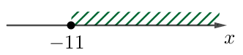
$$x∈[-11; +∞)$$
Atbildi var pierakstīt formā $x≥-11$ vai $x∈[-11; +∞)$. Ja uzdevumā nav prasīts kāds noteikts veids, tad katrs var izvēlēties sev ērtāko un uztveramāko.

2. $x^{2}-x-6>0$
Kas šī par nevienādību? Kā to noteikt?
Kvadrātnevienādība, jo tā ir formā $ax^{2}+bx+c>0$.
Kvadrāttrinomu $x^{2}-x-6$ pielīdzina nullei, lai noteiktu punktus, kuros šī izteiksme var mainīt zīmi.
$$x^{2}-x-6=0$$
$$x_{1}=-2 x_{2}=3$$
Skicē funkcijas $y=x^{2}-x-6$ grafiku, lai noteiktu izteiksmes $x^{2}-x-6$ zīmi katrā intervālā.
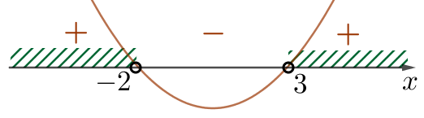
Atbilde. $x∈(-∞;-2)∪(3;+∞)$

Atšķirībā no vienādojuma nevienādībām jēdziens “sakne” netiek lietots, lieto nevienādības atrisinājums.

Atrisināt nevienādību nozīmē atrast visu tās atrisinājumu kopu un pamatot, ka citu derīgu vērtību nav.
Nevienādības atrisinājums ir kāds skaitļu intervāls, vairāku intervālu apvienojums (intervāli savienoti ar simbolu $∪$), atrisinājums var būt arī viens skaitlis (tad atbildi pieraksta $x=a$) un var nebūt derīgu vērtību (tad raksta $∅$ vai nav atrisinājuma). Tad saka, ka nevienādībai nav atrisinājuma (var lietot simbolu $∅$).

Risina lineāras un kvadrātnevienādības (skat. OL_5_dl_1).

4., 5. stunda. Daļveida nevienādība, ekvivalentas nevienādības
Sasniedzamie rezultāti
- Skaidro, kas ir daļveida nevienādība.
- Nosaka un pamato, vai dotās nevienādības ir ekvivalentas.
- Risina daļveida nevienādības, ja skaitītājā ir skaitlis.

Stundu var sākt ar uzvedinošiem jautājumiem par to, kas ir daļveida nevienādība. Zināšanu pārnese no daļveida vienādojumu uz daļveida nevienādību.
Var jautāt skolēniem piemērus vai dot piemērus un prasīt, lai skaidro, kāpēc nevienādība ir vai nav daļveida.
Daļveida nevienādība | Nav daļveida nevienādība
$$\frac{4x-7}{2x}≥0$$  $$\frac{2}{4x-7}≥0$$  $$\frac{1}{x}+\frac{3}{x-1}<7$$ | $$\frac{4x-7}{2}≥0$$  $$x^{2}-\frac{1}{9}<0$$

Bieži, risinot nevienādības, jāveic pārveidojumus tā, lai iegūtā nevienādība būtu pēc iespējas vienkāršāka un reizē nemainītos tās atrisinājuma kopa. Šāda veida pārveidojumus sauc par ekvivalentiem pārveidojumiem, bet iegūtās nevienādības par ekvivalentām.

Divas nevienādības $A_{1}\left(x\right)<B_{1}(x)$ un $A_{2}\left(x\right)<B_{2}(x)$ sauc par ekvivalentām, ja to atrisinājumu kopas ir vienādas.

Aplūko piemērus.
Nosaki un pamato, vai dotās nevienādības ir ekvivalentas!
1. $3\left(x-7\right)≤5x+1$ un $11x+2≥-119$
Atrisina katru nevienādību, lai varētu salīdzināt abu nevienādību atrisinājumu kopas.
$$3\left(x-7\right)≤5x+1$$  $$3x-21≤5x+1$$  $$-2x≤22$$  $$x≥-11$$ | $$11x+2≥-119$$  $$11x≥-121$$  $$x≥-11$$
Nevienādības ir ekvivalentas.
2. $4x≥16$ un $0,5x>2$
Nevienādības nav ekvivalentas, jo pirmajai nevienādībai $x=4$ ir atrisinājums, bet otrajai nevienādībai $x=4$ nav atrisinājums, tātad to atrisinājumu kopas nav vienādas.
Uzsvērt, ka pietiek ar pretpiemēru, lai pamatotu, ka nevienādības nav ekvivalentas. Bet daudzi piemēri nepamato nevienādību ekvivalenci, tā jāpierāda vispārīgi.
3. $2\left(x-6\right)<4x-18$ un $\frac{12}{2x-6}>0$
$$2\left(x-6\right)<4x-18$$  $$x-6<2x-9$$  $$x>3$$ | $$\frac{12}{2x-6}>0$$  Tā kā 12$>0$, tad, lai dalījums būtu pozitīvs, $2x-6>0$.  $$2x>6$$  $$x>3$$
Nevienādības ir ekvivalentas.
Lai gan skolēni vēl neprot risināt daļveida nevienādības, otro nevienādību mēģina risināt, izmantojot spriešanu.

Nākamajā piemērā var pārliecināties, vai skolēni sapratuši spriedumu, ka pietiek atrast vienu vērtību, kas vienai nevienādībai ir atrisinājumus, bet otrai nav, lai secinātu, ka nevienādības nav ekvivalentas.
4. $x^{2}-9≤0$ un $\frac{x+3}{x-3}≤0$
Nevienādības nav ekvivalentas, jo pirmajai nevienādībai $x=3$ ir atrisinājums, bet otrajai nevienādībai $x=3$ nav atrisinājums, tātad to atrisinājumu kopas nav vienādas.

Skolotājs pēc saviem ieskatiem var piedāvāt skolēniem pāros/grupās izdomāt ekvivalentas nevienādības, piedāvājot konkrētu atrisinājumu kopu vai skolēni paši izvēlas atrisinājumu kopu.

Nosaka nevienādību ekvivalenci (skat. OL_5_dl_2 1. un 2. uzdevumu).

Sāk ar nelielu atkārtojumu par ekvivalenci un turpina risināt daļveida nevienādības, lietojot spriedumus par saucēja izteiksmes zīmi, ja skaitītājā ir skaitlis.
Aplūko piemērus.
Atrisini nevienādību!
1. | $$\frac{4}{2x+16}<0$$
Skolēni secina, kāda būtu ekvivalentā nevienādība, kas būtu jāatrisina.
Tā kā $4>0$, tad $2x+16<0$.
$$2x<-16$$
Atbilde. $x<-8$

2. | $$\frac{15}{x^{2}-6x+14}<0$$
Tā kā $15>0$, tad $x^{2}-6x+14<0$.
Nosaka tās $x$ vērtības, kurām izteiksme $x^{2}-6x+14=0$.
Tā kā $D=36-56=-20<0$, tad nav tādu $x$ vērtību (jeb parabola nekrusto $x$ asi).
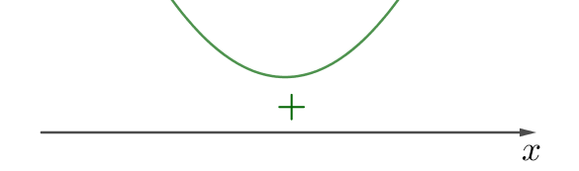
Atbilde. $x∈∅$
3. | $$\frac{-2}{6x-x^{2}-10}>0$$
Tā kā $-2<0$, tad $6x-x^{2}-10<0$.
Nosaka tās $x$ vērtības, kurām izteiksme $6x-x^{2}-10=0$.
Tā kā $D=36-40=-4<0$, tad nav tādu $x$ vērtību (jeb parabola nekrusto $x$ asi).
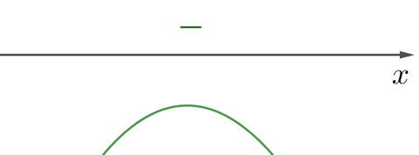
Atbilde. $x∈R$
4. | $$\frac{-10}{x^{2}-2x-3}≤0$$
Tā kā $-10<0$, tad $x^{2}-2x-3>0$ (vienāds ar 0 nevar būt, jo saucēja vērtība nedrīkst būt 0).
Nosaka tās $x$ vērtības, kurām izteiksme $x^{2}-2x-3=0$.
Pēc Vjeta teorēmas $x_{1}+x_{2}=2$ un $x_{1}⋅x_{2}=-3$, tad $x_{1}=3$ un $x_{2}=-1$.
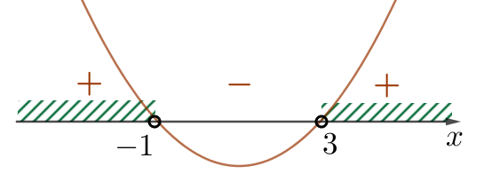
Atbilde. $x∈(-∞;-1)∪(3;+∞)$

Risina daļveida nevienādības, kurām skaitītājā ir skaitlis (skat. OL_5_dl_2 3. uzdevumu).

6.–9. stunda. Nevienādību sistēmas
Sasniedzamie rezultāti
- Risina lineāru nevienādību sistēmu.
- Risina daļveida nevienādību, aizstājot to ar nevienādību sistēmām.
- Risina nevienādību sistēmas, kas satur lineāru nevienādību un kvadrātnevienādību vai divas kvadrātnevienādības.

Pamatskolas matemātikas kursā jau skolēni ir apguvuši lineāru nevienādību sistēmu risināšanu. Šajās stundās tiks papildinātas jau iegūtās zināšanas un apgūts, kā lineāru nevienādību sistēmu izmantot daļveida nevienādību risināšanā.
Skolotājs rosina skolēnus uz diskusiju. Skolēni paši secina, kāds ir lineāru nevienādību sistēmu pieraksts, kas ir jāzina, lai atrisinātu lineāru nevienādību sistēmu.
Uzsvērt, ka “atrisināt nevienādību sistēmu” nozīmē, ka jāatrod tās mainīgā vērtības, kurām visas sistēmas nevienādības ir patiesas.

Kopīgi atrisina nevienādību sistēmas.
Atrisini nevienādību sistēmu!
1. | $$\left\{ \begin{aligned}x≤5 \\ x>-3\end{aligned}\right.$$ | I veids (iesvītro katrai nevienādībai atbilstošo intervālu)  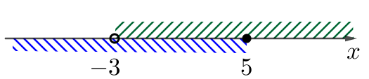  Atbilde. $x∈(-3;5]$  II veids  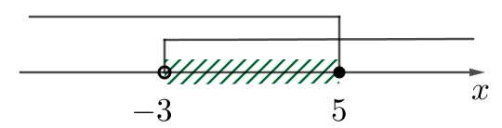  Atbilde. $x∈(-3;5]$
2. | $$\left\{ \begin{aligned}y>0,2 \\ y>1 \end{aligned}\right.$$ | 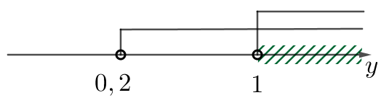  Atbilde. $y∈(1;+∞)$
3. | $$\left\{ \begin{aligned}a-3≤5 \\ 2a+4>24\end{aligned}\right.$$ | $$\left\{ \begin{aligned}a≤8 \\ 2a>20\end{aligned}\right. \left\{ \begin{aligned}a≤8 \\ a>10\end{aligned}\right.$$  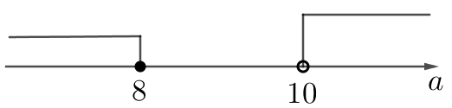  Atbilde. $a∈∅$
4. | $$\left\{ \begin{aligned}3x-1≥2 \\ 2x≤10 \\ 1-5x<-9\end{aligned}\right.$$ | $$\left\{ \begin{aligned}3x≥3 \\ x≤5 \\ -5x<-10\end{aligned} \right.\left\{ \begin{aligned}x≥1 \\ x≤5 \\ x>2\end{aligned} \right.$$  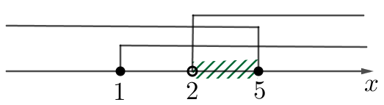  Atbilde. $x∈(2;5]$

Ja skolēni redz, kur intervāli šķeļas (līnijas pārklājas), tad var neiesvītrot kopīgo daļu.

Risina lineāru nevienādību sistēmas (skat. OL_5_dl_3 1. uzdevumu).
Kad ir pilnveidota prasme risināt lineāru nevienādību sistēmas, tad var sākt daļveida nevienādību risināšanu.
Kā varētu risināt nevienādību $\frac{x-3}{x+1}<0$?
Iepriekš risināja nevienādības, kurām skaitītājā bija skaitlis un tad varēja izspriest par saucēja izteiksmes zīmi.
Kā rīkoties, ja skaitītājā ir izteiksme, kas var būt gan pozitīva, gan negatīva?
Virzīt sarunu uz metodi – sadalu problēmu daļās (gadījumu šķirošana).
Ja skaitītāja izteiksme būtu pozitīva, tad saucēja izteiksmei būtu jābūt negatīvai.
Ja skaitītāja izteiksme būtu negatīva, tad saucēja izteiksmei būtu jābūt pozitīvai.
Iegūst divas lineāru nevienādību sistēmas.
$$\left\{ \begin{aligned}x-3>0 \\ x+1<0\end{aligned}\right.$$  $$\left\{ \begin{aligned}x>3 \\ x<-1\end{aligned}\right. ⇒ x∈∅$$ | $$\left\{ \begin{aligned}x-3<0 \\ x+1>0\end{aligned}\right.$$  $$\left\{ \begin{aligned}x<3 \\ x>-1\end{aligned}\right. ⇒ x∈(-1;3)$$
Tā kā der viens VAI otrs gadījums, tad dotās nevienādības atrisinājums būs abu nevienādību sistēmu atrisinājumu kopu apvienojums.
Atbilde. $x∈(-1;3)$

Kā šo vispārināt?
Daļas vērtība ir pozitīva tikai tad, ja skaitītāja un saucēja izteiksmēm ir vienādas zīmes, savukārt, daļas vērtība ir negatīva tikai tad, ja skaitītāja un saucēja izteiksmju vērtību zīmes ir dažādas.
Var dot skolēniem tabulu (aizpildīta tikai 1. kolonna) ar nevienādībām un likt uzrakstīt atbilstošas nevienādību sistēmas
$$\frac{f\left(x\right)}{g\left(x\right)}>0$$ | $$⇒$$ | $$\left\{ \begin{aligned}f\left(x\right)>0 \\ g\left(x\right)>0\end{aligned}\right.$$ | vai | $$\left\{ \begin{aligned}f\left(x\right)<0 \\ g\left(x\right)<0\end{aligned}\right.$$
$$\frac{f\left(x\right)}{g\left(x\right)}≥0$$ | $$⇒$$ | $$\left\{ \begin{aligned}f\left(x\right)≥0 \\ g\left(x\right)>0\end{aligned}\right.$$ | vai | $$\left\{ \begin{aligned}f\left(x\right)≤0 \\ g\left(x\right)<0\end{aligned}\right.$$
$$\frac{f\left(x\right)}{g\left(x\right)}<0$$ | $$⇒$$ | $$\left\{ \begin{aligned}f\left(x\right)>0 \\ g\left(x\right)<0\end{aligned}\right.$$ | vai | $$\left\{ \begin{aligned}f\left(x\right)<0 \\ g\left(x\right)>0\end{aligned}\right.$$
$$\frac{f\left(x\right)}{g\left(x\right)}≤0$$ | $$⇒$$ | $$\left\{ \begin{aligned}f\left(x\right)≥0 \\ g\left(x\right)<0\end{aligned}\right.$$ | vai | $$\left\{ \begin{aligned}f\left(x\right)≤0 \\ g\left(x\right)>0\end{aligned}\right.$$

Uzsvērt, ka, risinot nestingrās daļveida nevienādības, jāievēro definīcijas kopas nosacījumi, t. i., daļas saucējs nedrīkst būt $0.$

Risina daļveida nevienādības, aizstājot tās ar nevienādību sistēmām (skat. OL_5_dl_3 2. uzdevumu).

Ieteicams formatīvās vērtēšanas darbs (skat. OL_5_fvd_1). Vērtēšana notiek atbilstoši skolotāja ieskatiem un skolas vērtēšanas nolikumam.

Skolēni jau prot atrisināt lineāras nevienādības un kvadrātnevienādības, lineāras nevienādību sistēmas. Jāakcentē, ka, risinot nevienādību sistēmas, kas satur lineāru nevienādību un kvadrātnevienādību, jānosaka kopīgā atrisinājuma kopa, uzsverot atrisinājumu kopu šķēlumu.
Piemēram, atrisini nevienādību sistēmu:
$$\left\{ \begin{aligned}2\left(x-4\right)≥4x-15 \\ x^{2}-3x-28>0 \end{aligned}\right. .$$
Ja ir nevienādību sistēma, kas satur lineāru un kvadrātnevienādību, tad katru nevienādību atrisina un pēc tam nosaka tās mainīgā vērtības, kas ir abu nevienādību atrisinājums (principā abu nevienādību atrisinājumu kopu šķēlums).
$$2\left(x-4\right)≥4x-15$$  $$2x-8≥4x-15$$  $$2x-4x≥8-15$$  $$-2x≥-7 |:(-2)$$  $$x≤3,5$$ | $$x^{2}-3x-28>0$$  $$x^{2}-3x-28=0$$  $$\left\{ \begin{aligned}x_{1}∙x_{2}=-28 \\ x_{1}+x_{2}=3 \end{aligned}\right.$$  $$x_{1}=7 x_{2}=-4$$  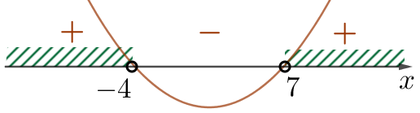
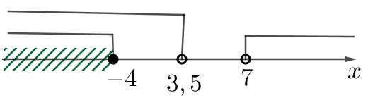
Atbilde.$x∈(-∞;-4)$

Ieteicams risināt dažādas grūtības pakāpes uzdevumus, arī tādus, kur atrisinājuma kopa ir tikai viens skaitlis vai nav tādu vērtību, kas ir abu nevienādību atrisinājums.

Risina nevienādību sistēmas (skat. OL_5_dl_3 3. uzdevumu).

Nav standarta SR. Var piedāvāt skolēniem risināt vienādojumu sistēmas, kas satur kvadrātnevienādību un daļveida nevienādību, piemēram,
$$\left\{ \begin{aligned}{-x}^{2}-2x+3>0 \\ \frac{4-x}{x^{2}-4}≤0 \end{aligned}\right..$$
Nevienādības ${-x}^{2}-2x+3>0$ atrisinājums ir $x∈(-3;1)$.
Nevienādības $\frac{4-x}{x^{2}-4}≤0$ atrisinājums ir $x∈\left(-2;2\right)∪[4;+∞)$.
Atbilde. $x∈(-2;1)$

10.–13. stunda. Daļveida nevienādību risināšana ar intervālu metodi
Sasniedzamie rezultāti
- Skaidro intervālu metodes lietošanu.
- Risina daļveida nevienādības, lietojot intervālu metodes analītisko un grafisko paņēmienu.

Stundu sāk ar uzdevumu, kas virzīs uz nepieciešamību pēc metodes, kas nelieto ideju, ka nevienādību aizstāj ar tai ekvivalentām nevienādību sistēmām.
Atrisini nevienādību!
$$\frac{(x-1)(x+3)(1-x^{2})}{(x^{2}-4)(9-x)}≥0$$
Svarīgi apspriest un argumentēt, kāpēc iepriekšējā risināšanas metode (daļveida nevienādību atrisināšana, to aizstājot ar nevienādību sistēmām) dažu piemēru risināšanā nav tik ērti lietojama.
Kopīgi ar skolēniem nonāk pie secinājuma, ka, pāriet uz nevienādību sistēmām, būs ļoti laikietilpīgi un jāšķiro daudz gadījumu.
Kā varētu rīkoties? Sagaidīt no skolēniem kādu ideju.
Vai mums interesē katras izteiksmes vērtība?
Nē, svarīga ir katras izteiksmes zīme.
Kādām $x$ vērtībām izteiksmes $x-1$ vērtība būs pozitīva, negatīva, nulle?
Ja $x>1$, tad izteiksmes $x-1$ vērtība ir pozitīva, t. i., $x-1>0$.
Ja $x<1$, tad izteiksmes $x-1$ vērtība ir negatīva, t. i., $x-1<0$.
Ja $x=1$, tad izteiksmes $x-1$ vērtība ir nulle, t. i., $x-1=0$.
Kā to var saistīt ar funkciju $y=x-1$?
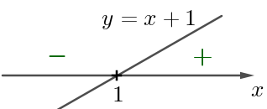

Kādām $x$ vērtībām izteiksmes $9-x$ vērtība būs pozitīva, negatīva, nulle?
Ja $x<9$, tad izteiksmes $9-x$ vērtība ir pozitīva, t. i., $9-x>0$.
Ja $x>9$, tad izteiksmes $9-x$ vērtība ir negatīva, t. i., $9-x<0$.
Ja $x=9$, tad izteiksmes $9-x$ vērtība ir nulle, t. i., $9-x=0$.
Kā to var saistīt ar funkciju $y=9-x$?
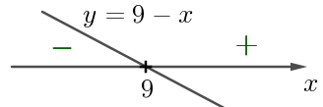
Vai ir nepieciešams ļoti precīzi uzzīmēt atbilstošās funkcijas grafiku, lai noteiktu atbilstošās izteiksmes zīmi?
Nē, pietiek ar lineāras funkcijas $y=kx+b$ skici. Ņemot vērā koeficienta $k$ zīmi, zīmē augošu funkciju (ja $k>0$) vai dilstošu funkciju (ja $k<0$).
Pareizi jālieto jēdziens – skicē augošu/dilstošu lineāru funkciju. Nedrīkst lietot “augoša/dilstoša taisne”, jo taisne ir grafiks un grafiks neaug vai nedilst, aug vai dilst funkcija.
Līdzīgi var izspriest par izteiksmes $ax^{2}+bx+c$ zīmes noteikšanu un parabolas skicēšanu atbilstoši koeficienta $a$ vērtībai (ja $a>0$, tad parabolai zari vērsti uz augšu, ja $a<0$, tad parabolai zari vērsti uz leju).
Ja kvadrāttrinomu var sadalīt reizinātājos, tad var skicēt divas taisnes.
Intervālu metode
Intervālu metodi ir ērti lietot, ja nevienādība ir dota formā:
$$f\left(x\right)>0, f\left(x\right)≥0, \frac{f\left(x\right)}{g\left(x\right)}<0, \frac{f\left(x\right)}{g\left(x\right)}≤0.$$
Intervālu metodi var lietot tikai tad, ja reizinājums vai dalījums tiek salīdzināts ar $0.$Ja nevienādība nav šādā formātā, tad, lietojot ekvivalentus pārveidojumus, to pārveido formā:
$$f\left(x\right)>0, f\left(x\right)≥0, \frac{f\left(x\right)}{g\left(x\right)}<0, \frac{f\left(x\right)}{g\left(x\right)}≤0.$$
Risinot nevienādības ar intervālu metodi, rīkojas šādi:
- izteiksmi $f(x)$ vai $\frac{f\left(x\right)}{g\left(x\right)}$ pārveido par reizinājumu, kur katrs reizinātājs ir lineāra izteiksme vai kvadrāttrinoms;
- aprēķina tās $x$ vērtības (iespējamie zīmju maiņas punkti), kurām skaitītāja vai saucēja izteiksme ir nulle;
- iegūtās $x$ vērtības atliek uz skaitļu ass, šīs vērtības skaitļu asi sadala vairākos intervālos;
- katrā intervālā nosaka izteiksmes $f(x)$ vai $\frac{f\left(x\right)}{g\left(x\right)}$ zīmi (pozitīva vai negatīva);
- nosaka nevienādības atrisinājumu kopu.
Izteiksmes zīmi katrā intervālā var noteikt, lietojot gan analītisko, gan grafisko risināšanas paņēmienu. Mācot intervālu metodi, svarīgi izskaidrot gan analītisko, gan grafisko risināšanas paņēmienu, lai skolēns var izvēlēties sev atbilstošāko metodi.
Analītiskajā paņēmienā izvēlas kādu vērtību no katra intervāla un aprēķina atbilstošo izteiksmes vērtību (principā interesē nevis pati vērtība, bet gan izteiksmes zīme). Var rēķināt visas izteiksmes zīmi vai arī katra reizinātāja zīmi un pēc tam visa reizinājuma zīmi.
Grafiskajā paņēmienā zīmes noteikšanu saista ar atbilstošās funkcijas grafika novietojumu attiecībā pret $x$ asi.
Ja kādā intervālā funkcijas grafiks atrodas virs $x$ ass, tad šajā intervālā funkcijas vērtības ir pozitīvas.
Ja kādā intervālā funkcijas grafiks atrodas zem $x$ ass, tad šajā intervālā funkcijas vērtības ir negatīvas.
Principā intervālu metodes grafisko paņēmienu skolēni lieto jau pamatskolā, kad risina kvadrātnevienādības, skicējot parabolu.

Skolotājam – intervālu metode izmanto funkcijas nepārtrauktību, tāpēc pietiek noskaidrot zīmi kādā intervāla punktā un to attiecināt uz visu intervālu.

Atrisina dažas nevienādības, skaidrojot metodes lietošanu.
Atrisini nevienādību!
1. $\left(x-1\right)\left(x+3\right)≥0$
$$x-1=0 x+3=0$$  $$x=1 x=-3$$ | Katru reizinātāju pielīdzina nullei jeb aprēķina tās $x$ vērtības (iespējamie zīmju maiņas punkti), kurām skaitītāja vai saucēja izteiksme ir nulle.
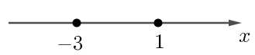 | Iegūtās $x$ vērtības atliek uz skaitļu ass.  Šajā piemērā skaitļu ass ir sadalīta 3 intervālos.  Atliekot punktus, tiek ievērots tāds pats princips kā pamatskolā, t. i.,  - nestingrai nevienādībai liek “pilnu” punktu, kas nozīmē – šo punktu ieskaitot;  - stingrai nevienādībai liek “tukšu” punktu, kas nozīmē – šo vērtību neieskaitot.
 | Katrā intervālā nosaka izteiksmes zīmi.
I veids (grafiskais paņēmiens)
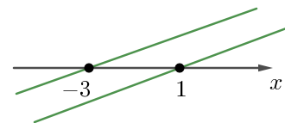 | Skicē atbilstošo funkciju grafikus.  Zīmējot taisnes, netiek ņemta vērā lineārās funkcijas $y=kx+b$ koeficienta $k$ absolūtā vērtība, bet tikai koeficienta $k$ zīme.
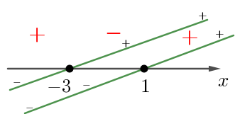 | Katrā intervālā nosaka izteiksmes zīmi.  Metodes apguves sākumā var katrā intervālā katrai izteiksmei (reizinātājam) pierakstīt zīmi un pēc tam visas izteiksmes zīmi.
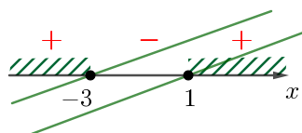 | Iekrāso nevienādības atrisinājumu kopu.
Atbilde. $x∈\left(-∞;-3\right]∪[1;+∞)$ | Uzraksta atbildi.

II veids (analītiskais paņēmiens) | Zīmes noteikšana katrai izteiksmei (reizinātājam) katrā intervālā.
$$(-∞;-3)$$ $$(-3;1)$$ $$(1;+∞)$$  $$x-1$$ $$-$$ $$-$$ $$+$$  $$x+3$$ $$-$$ $$+$$ $$+$$  $$+$$ $$-$$ $$+$$ | Katrai izteiksmei katrā intervālā nosaka zīmi.  Pēc tam aprēķina reizinājuma zīmi.  Iekrāso vai apvelk nevienādības atrisinājumam atbilstošo zīmi.
Atbilde. $x∈\left(-∞;-3\right]∪[1;+∞)$ | Uzraksta atbildi.
III veids (analītiskais paņēmiens) | Zīmes noteikšana visai izteiksmei.
  Ja $x=-10$, tad $\left(-10-1\right)\left(-10+3\right)>0$.  Ja $x=0$, tad $\left(0-1\right)\left(0+3\right)<0$.  Ja $x=20$, tad $\left(20-1\right)\left(20+3\right)>0$.  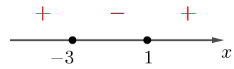 | No katra intervāla izvēlas kādu $x$ vērtību un aprēķina izteiksmes $f(x)$ zīmi.  Var skolēniem jautāt, kādu $x$ vērtību ir izdevīgi ņemt un kāpēc. (MK, ARG)  Katrā intervālā nosaka izteiksmes zīmi.
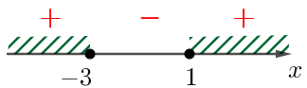 | Iekrāso nevienādības atrisinājumu kopu.
Atbilde. $x∈\left(-∞;-3\right]∪[1;+∞)$ | Uzraksta atbildi.

2. $\left(4-x\right)\left(x^{2}-9\right)<0$
Nosaka iespējamos zīmju maiņas punktus.
$$4-x=0 x^{2}-9=0$$
$$x=4 x=±3$$
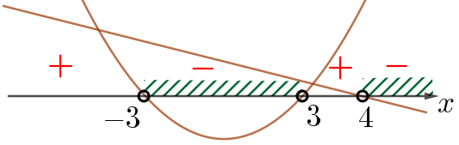
Atbilde. $x∈(-3;3)∪(4;+∞)$

3. | $$\frac{2x+6}{10-x}≥0$$
Nosaka iespējamos zīmju maiņas punktus.
$$2x+6=0 10-x=0$$
$$x=-3 x=10$$
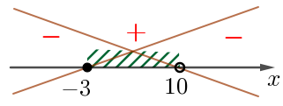
Atbilde. $x∈[-3;10)$
Jāuzsver, ka saucēja vērtība nedrīkst būt nulle (definīcijas kopa), tāpēc tās $x$ vērtības, kurām saucējs ir 0, nav nevienādības atrisinājums.
Definīcijas kopas nosacījumu var nerakstīt, to ņem vērā, atliekot vērtības uz skaitļu ass, saucēja vērtībām atzīmējot “tukšus” punktus.
Skolotājs var sagatavot treniņuzdevumus ar dažādām lineārām un kvadrātiskām izteiksmēm vai arī skolēni paši var veidot dažādas (lai tās būtu pēc būtības dažādas) nevienādības un tās risināt.

Treniņuzdevumu piemēri
$$\frac{x+2}{x+4}>0$$ | $$\frac{7-x}{2x}≤0$$ | $$\frac{-4x}{1-x}≥0$$
$$\frac{x+1}{x^{2}-3x}≥0$$ | $$\frac{x^{2}+5}{3-x}<0$$ | $$\frac{x^{2}-2x-3}{9-x^{2}}≤0$$
$$\frac{\left(x-1\right)\left(3x+7\right)}{x^{2}-5x+6}<0$$ | $$\frac{x^{3}-16x}{x-1}≥0$$ | $$x^{6}-x^{4}≤0$$
$$\frac{3}{x-1}>4$$ | $$\frac{7-x}{x}≤-1$$ | $$\frac{x+1}{3x+4}>\frac{1}{2}$$

Ieteicams risināt dažādas grūtības pakāpes uzdevumus, izmantojot visas risināšanas metodes, lai skolēni paši saprot, kura no tām ērtāk lietojama. Tiem skolēniem, kuri labāk uztver vizuālo informāciju un ir apguvuši funkciju skicēšanu, pieņemamāks būs grafiskais paņēmiens.
Skolotājam, izvērtējot konkrēto klasi, varētu būt, ka jāpieņem lēmums, demonstrēt tikai vienu no metodēm vai abas metodes.

Risina daļveida nevienādības, lietojot intervālu metodi (skat. OL_5_dl_4).

Ieteicams formatīvās vērtēšanas darbs (skat. OL_5_fvd_2). Vērtēšana notiek atbilstoši skolotāja ieskatiem un skolas vērtēšanas nolikumam.

14., 15. stunda. Uzdevumi par kustību, plānoto un faktiski esošo
Sasniedzamie rezultāti
- Izmanto nevienādības dažādu matemātisko modeļu izveidošanā.
- Uzraksta nevienādību vai nevienādību sistēmu, risinot uzdevumus par kustību, plānoto un faktiski esošo.

Pēc skolotāja ieskatiem stundu var iesākt ar īsu diskusiju par to, kādi varētu būt “atslēgas” vārdi uzdevuma tekstā, kas norādītu, ka jāveido nevienādība vai nevienādību sistēma. Var prasīt skolēniem kādus piemērus.
Var arī uzreiz sākt ar praktisku uzdevumu un spriest par tā modeli un risināšanu.

Veidojot uzdevuma matemātisko modeli, ieteicams sākt ar vienkāršiem piemēriem, lai radītu izpratni par nevienādību kā matemātisko modeli.

1. Jēkabs nekad nav ieradies laicīgi uz matemātikas stundu, maksimālais kavēšanas laiks ir bijis 17 minūtes. Cik minūšu var būt kavējis Jēkabs?
Jēkabs varēja kavēt no 0 minūtēm (neieskaitot) līdz 17 minūtēm (ieskaitot).
Var pārrunāt, kā skaitīt laiku šajā situācijā – pilnās minūtēs vai arī vēl sekundēs. Kā tas mainītu atbildi? Ja skaita tikai pilnās minūtes, tad Jēkabs varēja kavēt 1 minūti, 2 minūtes, 3 minūtes, …,
17 minūtes.

2. Jana, lecot tālumā, nav lēkusi mazāk kā 3,5 m, tomēr nekad nav sasniegusi rezultātu 5 m. Cik metru tālumā varēja būt lekusi Jana?
Jana varēja lēkt no 3,5 metriem (ieskaitot) līdz 5 metriem (neieskaitot).
Var pārrunāt, kāds ir pasaules rekords tāllēkšanā. Cik Janai pietrūkst līdz rekordam?

3. Viktorīnas pirmajā kārtā katrai komandai jāatbild uz 10 jautājumiem. Par katru pareizu atbildi tiek iegūti 3 punkti, bet par katru nepareizu atbildi 2 punkti tiek zaudēti. Otrajā kārtā tiek tikai tās komandas, kuras pirmajā kārtā iegūst vismaz 15 punktus. Uz cik jautājumiem jāatbild pareizi, lai tiktu otrajā kārtā?
Pareizi jāatbild uz vismaz 7 jautājumiem, jo matemātiskais modelis ir $3x-2\left(10-x\right)≥15$, kur $x$ ir pareizo atbilžu skaits.
Kā noskaidrot atbildi, neizmantojot nevienādības izveidošanu?
Var veikt pilno pārlasi un apskatīt visus gadījumus:
- ja uz visiem jautājumiem atbild nepareizi, tad iegūst $10⋅\left(-2\right)=-20$ punktus;
- ja pareizi atbild uz 1 jautājumu un nepareizi uz 9 jautājumiem, tad iegūst $1⋅3+9⋅\left(-2\right)==-15$ punktus;
- …
- ja uz visiem jautājumiem atbild pareizi, tad iegūst $10⋅3=30$ punktus.

Skolotājs pēc saviem ieskatiem var izveidot nevienādību vai nevienādību sistēmu un rosināt skolēnus izdomāt atbilstošus uzdevumus.

Skolēni individuāli/pāros/grupās vai kopā ar skolotāju risina teksta uzdevumus, kuru risināšanā tiek izmantotas nevienādības vai nevienādību sistēmas.

Uzdevumi
1. Uzņēmuma vadītājs plāno saviem darbiniekiem pirkt jaunus datorus. Viņš nolēmis tam tērēt vismaz 1500 eiro, bet ne vairāk kā 5000 eiro. Cik datoru uzņēmuma vadītājs varēs iegādāties, ja viens dators maksā 380 eiro?
$x$ – tik datorus uzņēmuma vadītājs plāno iegādāties
$$\left\{ \begin{aligned}380x≥1500 \\ 380x≤5000\end{aligned}\right.$$
$$\left\{ \begin{aligned}380x≥1500 |:380 \\ 380x≤5000 |:380\end{aligned}\right.$$
$$\left\{ \begin{aligned}x≥3,94… \\ x≤13,16…\end{aligned}\right.$$

Atbilde. Uzņēmuma vadītājs varēs iegādāties vismaz 4 datorus, bet ne vairāk kā 13.

2. Zināms, ka taisnstūra malu garumu starpība ir 5 m, bet laukums nepārsniedz 150 m²$.$Kāds varētu būt taisnstūra īsākās malas garums?
$x$ – tik m ir vienas taisnstūra malas garums
$x+5$ – tik m ir otras taisnstūra malas garums
$$x(x+5)≤150$$
$$x^{2}+5x-150≤0$$
$$x^{2}+5x-150=0$$
Pēc Vjeta teorēmas
$$x_{1}=-15 x_{2}=10$$
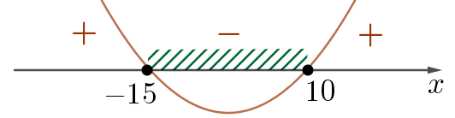
Tā kā $x$ ir malas garums, tad $x>0,$tāpēc $x∈(0;10]$.
Atbilde. Īsākās malas garums var būt ne vairāk kā 10 metri.

3. Uzņēmums organizē semināru un piedāvā studentiem iegādāties abonementus. Katrs abonements maksā 12 eiro un katrā abonementā ir 4 lekcijas. Studentam jānopērk vismaz 3 abonementi, bet ne vairāk kā 10 abonementi. Cik abonementu students var nopirkt, ja studentam pieejamais budžets ir no 50 eiro līdz 100 eiro?
$x$ – abonementu skaits
$12x$ – maksa par iegādātajiem abonementiem
$\left\{ \begin{aligned}x≥3 \\ x≤10 \\ 50≤12x≤100\end{aligned}\right.$ $\left\{ \begin{aligned}x≥3 \\ x≤10 \\ 12x≤100 \\ 12x≥50 \end{aligned}\right.$ $\left\{ \begin{aligned}x≥3 \\ x≤10 \\ x≤8\frac{1}{3} \\ x≥4\frac{1}{6}\end{aligned}\right.$
Apvienojot visus nosacījumus, iegūst, ka $4\frac{1}{4}≤x≤8\frac{1}{3}$.
Atbilde. Students var nopirkt 5, 6, 7 vai 8 abonementus.

4. Upes straumes virzienā atrodas trīs piestātnes – A, B un C, turklāt attālums starp A un B ir 12 km, attālums starp B un C – 24 km (skat. attēlu). No piestātnes B uz piestātni C devās plosts, kurš pārvietojās ar upes straumes ātrumu 4 km/h. Vienlaikus ar plostu no piestātnes B tajā pašā virzienā kustību sāka kuteris, kurš sasniedza piestātni C, apgriezās un devās līdz piestātnei A. Kādam jābūt kutera ātrumam stāvošā ūdenī, lai tas piestātnē A nonāktu vēlāk nekā plosts piestātnē C? (Uzdevums, attēls un atrisinājums no Matemātika optimālajā mācību satura apguves līmenī Valsts pārbaudes darba parauga)
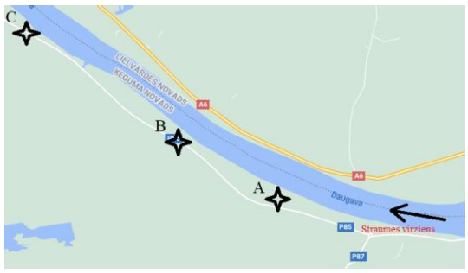
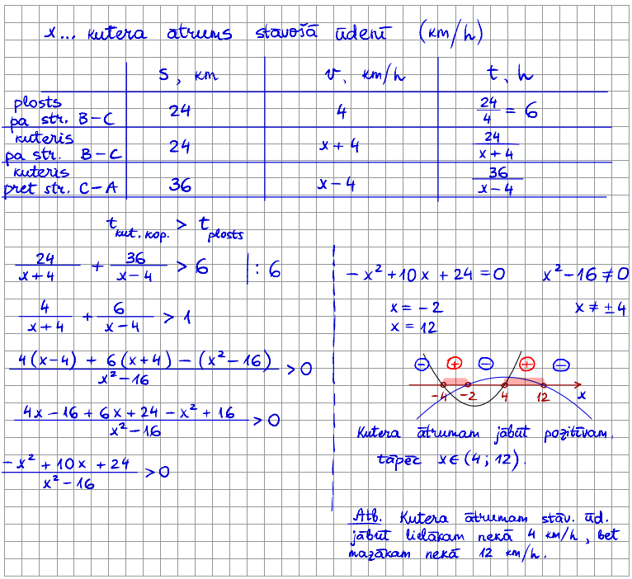
5. Ekskursiju kuģītis, kura ātrums stāvošā ūdenī ir 9 km/h, aizveda tūristus līdz parkam, kas atrodas 30 km attālumā no viesnīcas, braucot pa straumei, un atgriezās atpakaļ viesnīcā. Aprēķini upes straumes ātrumu, ja kuģītis ceļā pavadīja mazāk nekā 12 h!

$x$ … tik km/h liels ir straumes ātrums
 | Ātrums  (km/h) | Ceļš  (km) | Laiks  (h)
Pa straumei | $$9+x$$ | $$30$$ | $$\frac{30}{9+x}$$
Pret straumi | $$9-x$$ | $$30$$ | $$\frac{30}{9-x}$$

$$\frac{30}{9+x}+\frac{30}{9-x}<12 | :6$$
$$\frac{5}{9+x}+\frac{5}{9-x}-2<0$$
$$\frac{5(9-x)+5(9+x)-2(81-x^{2})}{(9-x)(9+x)}<0$$
$$\frac{90-162+2x^{2}}{(9-x)(9+x)}<0 |:2$$
$$\frac{x^{2}-36}{(9-x)(9+x)}<0$$
Nosaka iespējamos zīmju maiņas punktus:
$$x^{2}-36=0 9-x=0 9+x=0$$
$$x=±6 x=9 x=-9$$

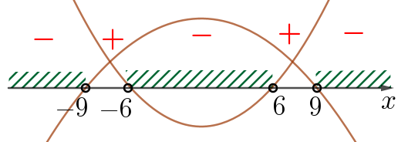
Tā kā straumes ātrums ir pozitīvs lielums un straumes ātrums nedrīkst būt lielāks nekā kuģīša ātrums (citādi kuģītis nevarēs atgriezties viesnīcā), tad $x∈(0;6)$.
Atbilde. Straumes ātrums ir mazāks nekā 6 km/h.

16. stunda. Kopsavilkums
Sasniedzamais rezultāts
- Sistematizē zināšanas un nostiprina prasmes par daļveida nevienādībām un nevienādību sistēmām.

Risina dažādus uzdevumus un sistematizē zināšanas par daļveida nevienādībām un nevienādību sistēmām (skat. OL_5_kopsavilkums).

17., 18. stunda. Temata noslēguma darbs un tā analīze
Sasniedzamie rezultāti
- Pārbauda zināšanas un prasmes par daļveida nevienādībām un nevienādību sistēmām.
- Analizē noslēguma pārbaudes darba kļūdas.

Noslēguma pārbaudes darbs (skat. OL_5_npd).
Darbam piedāvāti divi varianti, pievienoti atrisinājumi un vērtēšanas kritēriji. Plānotais izpildes laiks ir 40 minūtes.
Ņemot vērā skolēnu spējas, skolotājs pēc saviem ieskatiem var mainīt gan uzdevumu skaitu,
gan grūtības pakāpi, gan risināšanas laiku.
Pāreju no punktiem uz ballēm veic skolotājs, ievērojot skolas vērtēšanas nolikumu.

Ieteicama noslēguma pārbaudes darba kļūdu analīze. Skolotājs to organizē pēc saviem ieskatiem.

Temata apguvei izmantojamā literatūra un avoti

- B. Āboltiņa, D. Kriķis, K. Šteiners “Matemātika 11. klasei”, Zvaigzne ABC, 2012, 3.–51. lpp.
- D. Kriķis “Matemātika 11. klasei Skolotāja grāmata”, Zvaigzne ABC, 2012, 5.–6., 15.–18.,
51.–55. lpp.
- E. Slokenberga, I. France, I. France “Matemātika 11. klasei”, Lielvārds, 2010, 7.–26. lpp.
- E. Slokenberga, I. France, I. France “Matemātika 11. klasei Skolotāja grāmata”, Lielvārds, 2010, 14.–15., 34.–35., 45.–48., 81. lpp.
- D. Kriķis, P. Zariņš, V. Ziobrovskis “Diferencēti uzdevumi matemātikā 1. daļa”, Zvaigzne ABC, 1995, 19.–25., 44.–45. lpp.
- uzdevumi.lv 6. temats “Daļveida vienādojumi un nevienādības” https://www.uzdevumi.lv/p/matematika-pec-skola2030-paraugprogrammas/matematika-i/dalveida-vienadojumi-un-nevienadibas-79266
- I. Lude, D. M. Čivžele, S. Daukšte “Matemātika 11. klasei 1. daļa”. Pētergailis, 2009,
7.–50. lpp.
- I. Lude, D. M. Čivžele, S. Daukšte “Matemātika 11. klasei Skolotāja grāmata”, Pētergailis, 2009, 23.–46. lpp.
- I. Lude, D. M. Čivžele, S. Daukšte “Matemātika 11. klasei pārbaudes un paškontroles darbi”, Pētergailis, 2009, 7.–11., 61.–62. lpp.
- N. Sergejeva “Matemātika I”, Pārbaudes darbi, Pētergailis, 2022, 91.–106. lpp.
- E. Teterovska “Uz eksāmeniem – drošu prātu!”, Testi matemātikā vidusskolai, Zvaigzne ABC, 43.–46. lpp.
- S. Grunsberga, L. Stāmure “Standartuzdevumi algebrā ar risinājumu piemēriem”, Lielvārds, 2003, 50.–51., 67.–69. lpp.

